Actividad scrum para el banco virtual Dinero fácil

Profesor:

Cesar Hidalgo

Grupo colaborativo:

Roque plaza Guerrero

Mauricio Andrés Echeverria

Marly Yolanda Duran

Gerson Chacón

José Huertas

Leonel Alejandro Muñoz

Juan David Henao

Jorge Osorio

Jean Carlos Martínez

Semillero JAVA

NTT DATA

Bogotá D.C

2022

**Tabla de contenido**

Introducción………………………………………………………………………………………………………1

Definir Roles………………………………………………………………………………………………………2

Product backlog…………………………………………………………………………………………………3

Sprint planning…………………………………………………………………………………………………4

Sprint backlog…………………………………………………………………………………………………5

Conclusión………………………………………………………………………………………………………6

**Introducción**

El Scrum es una metodología ágil y flexible que se utiliza para gestionar proyectos, su principal objetivo es apoyar proyectos donde el entorno de estos es muy cambiante en cuanto a tecnologías, requerimientos y los equipo.

En lo posterior se realizo una definición de roles, el product backlog y el sprint planning detallando cada aspecto de las funciones en el proceso a realizar en el Scrum.

**Definición de los roles y el equipo Scrum**

|  |  |  |  |  |  |
| --- | --- | --- | --- | --- | --- |
| Nombre | Conocimientos | Cargo | Disponibilidad | Rol | Descripción |
| Roque Plaza | Lógica de negocio y conocimiento técnico, experto en metodologías agiles, mercadeo. | Representante de los stakeholders | Tiempo completo | Product Owner | Es el dueño del producto su tarea principal es la de maximizar el valor del producto resultante posee conocimiento en gestión estratégica |
| Mauricio Echeverría | Master Scrum, Full stack en java | Externo | Tiempo completo | Scrum Máster | Es el líder que sirve para el SCRUM TEAM y la organización en general, experto en gerencia de negocios digitales y scrum master certificado. |
| Marly Yolanda Duran | HTML y CSS | Diseño web | Tiempo completo | Developer | Responsable del desarrollo del proyecto en conocimientos y habilidades en programación, tiene suficiente poder para gestionar su trabajo. |
| Jorge Osorio | UML, ingeniería del software y conocimientos en JAVA y JavaScript. | Maquetación | Tiempo completo | Developer | Responsable del desarrollo del proyecto en conocimientos y habilidades en desarrollo de software con especialidad en UML y maquetación, responsable en su trabajo. |
| José Huertas | HTML, Framework Spring e Hibernate, REST API. | Testing Front End caja blanca | Tiempo completo | Developer | Responsable del desarrollo del proyecto en conocimientos y habilidades en framework y REST API. |
| Leonel Muñoz | REST API, Json, SQL, JAVA | Integración del backend con el frontEnd y escribir código en diferentes lenguajes de programación para redefinir una mayor integración y incremento en tiempo del producto. | Tiempo completo | Developer | Responsable del desarrollo del proyecto en conocimientos y habilidades en lenguajes de programación en la parte de backend, base de datos relacionales como Oracle, Sql server y en intercambio de datos con JSON |
| Juan Henao | Testing y pentester Microsoft AZURE. | Testeo del software y dar el informe del resultado para mejorar la calidad del producto Como pentester  pruebas de penetración es analizar sistemas y encontrar vulnerabilidades que puedan explotarse para obtener acceso a los sistemas informáticos | Tiempo completo | Developer | Responsable del desarrollo del proyecto en conocimientos y habilidades en backtesting, Conocimiento en penetración en sistemas y pruebas de seguridad y en infraestructura en la nube con AZURE. |
| Gerson Chacón | Seguridad informática, Python | Creación de procesos que resuelvan problemas de seguridad en la producción, la realización de pruebas de vulnerabilidad e incluso el desarrollo de scripts de automatización que ayudarán a manejar y rastrear incidentes. También es responsable de configurar, instalar y mantener los sistemas de seguridad y de detección de intrusiones | Tiempo completo | Developer | Responsable del desarrollo del proyecto en conocimientos y habilidades en backtesting, seguridad informática de nivel medio y desarrollador Python. |
| Jean Carlos Martínez | Servidores, SQL y NOSQL | Simplificar procesos de privilegios, asignar roles, permisos en las base de datos, y crear la infraestructuras en servidores. | Tiempo completo | Developer | Responsable del desarrollo del proyecto en conocimientos y habilidades en SQL server, MySQL y Oracle, Mongo, Experto en servidores físicos y en la nube en sistemas distribuidos, automatización de tareas y seguridad del ambiente Cloud. |

**PRODUCT BACKLOG**

|  |  |  |  |  |
| --- | --- | --- | --- | --- |
| CARACTERIZACIÓN | ID | ESCENARIO | PBI (tarea) | CRITERIO DE ACEPTACION |
| Sprint 1 | HUX-1 | Usuario y control de acceso. | Se requiere que el ingreso al sistema sea mediante credenciales de acceso para garantizar mayor seguridad de los clientes | Solo permitir que el ingreso al sistema sea mediante a credenciales validas |
| HUX-1.1 | Usuario y control de acceso. | Se requiere que el usuario cierre sesión por varias causales:   * Por tiempo de inactividad. * Por Decesión del usuario. | El sistema cierra sesión arrojando un aviso o una alerta |
| Sprint 2 | HUX-2 | Interfaz principal | Se requiere que pueda visualizar saldo (Información) disponible para que el usuario tenga un control exacto de sus finanzas. | El sistema visualiza saldo en pantalla |
| Sprint 3 | HUX-3 | Gestión transaccional | Se requiere un espacio donde el usuario pueda gestionar sus movimientos para realizar los procesos que requieran. | El sistema puede visualizar movimientos bancarios. |

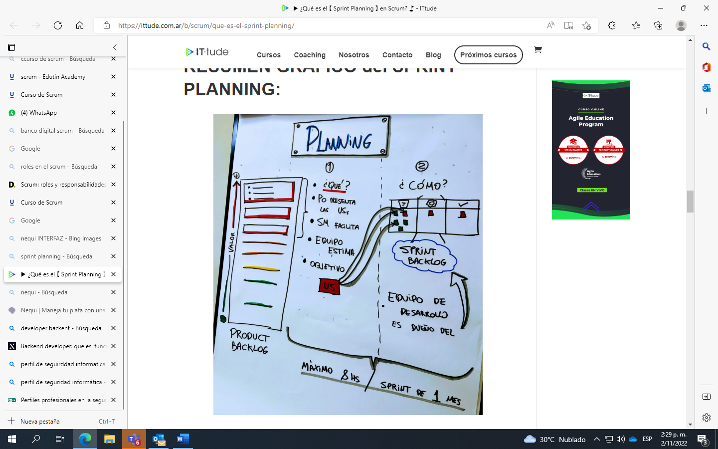

**SPRINT PLANNING**

Se decidió que se va a trabajar en el primer Sprint el login y logout el cual tendrá una duración de 11 días en total en la cual se especifica de la siguiente tabla.

|  |  |  |  |  |  |  |  |  |  |
| --- | --- | --- | --- | --- | --- | --- | --- | --- | --- |
| **SPRINT BACKLOG** | | | | | | | | | |
| Responsable | Rol | Sprint | PBI | Complejidad | Fecha de asignación | Fecha acordada | Fecha entrega | Estado | observación |
| Marly Duran | Diseño web | 1 | HUX-1 | Media | 02/11/2022 | 10/11/2022 | N/A | Asignado |  |
| Jorge Osorio V | Arquitectura | 1 | HUX1 | Alta | 02/11/2022 | 10/11/2022 | N/A | Asignado |  |
| Gersón Chacón | Codificación | 1 | HUX-1 | Alta | 10/11/2022 | 13/11/2022 | N/A | Asignado |  |
| Juan Henao | Testing caja negra | 1 | HUX-1.1 | Alta | 14/11/2022 | 15/11/2022 | N/A | Asignado |  |
| José Huertas | Testing caja blanca | 1 | HUX-1.1 | Alta | 15/11/2022 | 16/11/2022 | N/A | Asignado |  |

**Conclusión del entregable**

Se observo que después del Sprint 1 se realizo de manera exitosa el entregable, del login de la banca virtual donde se desarrolló con el grupo developers altamente calificado y con dailys Scrum de duración 15 minutos diarios de 8 am – 8:15 am, donde se resolvió las dudas, impedimentos e inquietudes en una pizarra virtual donde se verificaban y analizaban las mejores soluciones de cada proceso.

|  |  |
| --- | --- |
| Interfaz Grafica | Login |
|  |  |